IPA-Bericht
Individuelle Praktische Arbeit
Entwicklung eines webbasierten Tools zur strukturierten Erstellung von Software Architecture Documents (SAD)
Projektmethode: IPERKA
Kandidat | Ruben Schneebeli
Berufsbildner | Amir Ademi
Betrieb | Accenture
Prüfungsort | Zürich, Sihlstrasse 34
Prüfungszeitraum | 07.04.2026 – 08.05.2026
Fachrichtung | Applikationsentwicklung

Table of Contents
Teil 1 – Umfeld und Ablauf 5
1. Projektaufbauorganisation 5
1.1 Rollentabelle 5
1.2 Organigramm 5
1.3 Auftrag und Vorkenntnisse 5
2. Zeitplan 5
2.1 Übersicht Zeitplan 5
2.2 Soll / Ist vergleich 5
2.3 Risikomanagement 5
3. Arbeitsprotokoll (Journal) 6
4. Persönliches Fazit 6
4.1 Rückblick auf die IPA 6
4.2 Was hat gut Funktioniert 6
4.3 Was würde ich anders machen 6
4.4 Persönlicher Lerngewinn 6
Teil 2 – Projekt 7
5. Kurzfassung 7
6. Informieren 7
6.1 Auftragsanalyse 7
6.1.1 Ausgangslage und Umfeld 7
6.1.2 Projektziel 7
6.1.3 Anforderungsdokumentation 7
6.1.4 Use-Case-Übersicht 7
6.1.5 Kontextdiagram / Systemabgrenzung 7
6.2 Informationsrecherche 7
6.3 Wahl der Projektmethode: IPERKA 7
7. Planen 7
7.1 Entwicklungs- und Laufzeitumgebung 7
7.2 Risikomanagement 7
7.3 Datenmodell (ERD) 7
7.3.1 Begründung der Modellierungsmethodik 7
7.3.2 ER-Diagramm 7
8. Entscheiden 8
8.1 Rich-Text-Editor Library 8
8.2 PDF-Generierung Library 8
8.3 Datenbankwahl: PostgreSQL 8
8.4 Weitere Entscheide 8
9. Realisieren 8
9.1 Datenbank Implementierung 8
9.1.1 SQL-Schema 8
9.1.2 Sicherheit und Integrität 8
9.1.3 Indexierung und Performance 8
9.2 Backend – Projekt-Setup und Architektur 8
9.3 Backend – User-Service (Basic Auth) 8
9.4 Backend – Teplate Service 8
9.5 Backend – Document-Services + PDF-Generierung 8
9.5.1 Input Sanitizing 8
9.6 REST-API Dokumentation 8
9.6.1 Request / Response Beispiele 8
9.7 Docker-Setup 8
9.7.1 docker-compose.yml 8
9.7.2 Netzwerkkonfigurationen 8
9.7.2 Umgebungsvariabeln 8
9.8 Frontend – Screens und Komponenten 9
9.8.1 Screen 1 - Login 9
9.8.2 Screen 2 – Template Übersicht 9
9.8.3 Screen 3 – Dokumenten Übersicht 9
9.8.4 Screen 4 – SAD-Editor 9
9.8.5 Konsistenz und Screen-Flow 9
9.9 Sicherheitsmassnahmen – gesamtüberblick 9
9.10 Versionierung (Github) 9
10. Kontrollieren – Testing 9
10.1 Testinfrastruktur und Testumfeld 9
10.2 Testarten und Begründung 9
10.3 Testdrehbuch 9
10.4 Testbericht 9
10.5 Verbesserungspotenzial und Nacharbeiten 9
11. Auwerten 9
11.1 Zielerreichung 9
11.2 Reflexion 9
12. Installationsanweisung 10
12.1 Systemvoraussetzungen 10
12.2 Installation und Start 10
12.3 Konfigurationsparameter 10
13. Benutzeranleitung 10
13.1 Login 10
13.2 Template erstellen unf verwalten 10
13.3 SAD-Dokument erstellen und bearbeiten 10
13.4 PDF-Export 10
14. Glossar 10
15. Literaturverzeichnis 10
16. Anhang 10
16.1 Verzeichnisse 10
16.1.1 Tabellenverzeichnis 10
16.1.2 Grafikverzeichnis 10
16.1.3 Quellenverzeichnis 10

Teil 1 – Umfeld und Ablauf

1. Projektaufbauorganisation

1.1 Rollentabelle
Wer + Rolle | Verantwortlichkeiten
Ruben Schneebeli Kandidat | - Eigenständige Planung, Durchführung und Dokumentation der IPA.  - Realisierung der technischen Lösung.
Amir Ademi Berufsbildner | - Organisatorische Unterstützung im Betrieb.  - Darf als stiller Beobachter bei Präsentation und Demo dabei sein.
Pascal Fivian Hauptexperte (HEX) | - Verantwortlicher für korrekte Durchführung der IPA.  - Legt Termine fest und leitet das Fachgespräch.  - Erarbeitung des finalen Notenvorschlags.
Patrick Studer Nebenexperte (NEX) | - Teilnahme an Präsentation, Demonstration und Fachgespräch.  - Detaillierte Protokollierung und Unterstützung bei der Notenfindung
Lukas Gotschim Vorgesetzte Fachkraft (VF) | - Formulierung der Aufgabenstellung und fachliche Begleitung (Auftraggeber)  - Überwachung des Fortschritts und Vorab-Bewertung von Produkt und Bericht
Tabelle 1- Projekt-Akteure mit ihren Verantwortlichkeiten

1.2 Organigramm
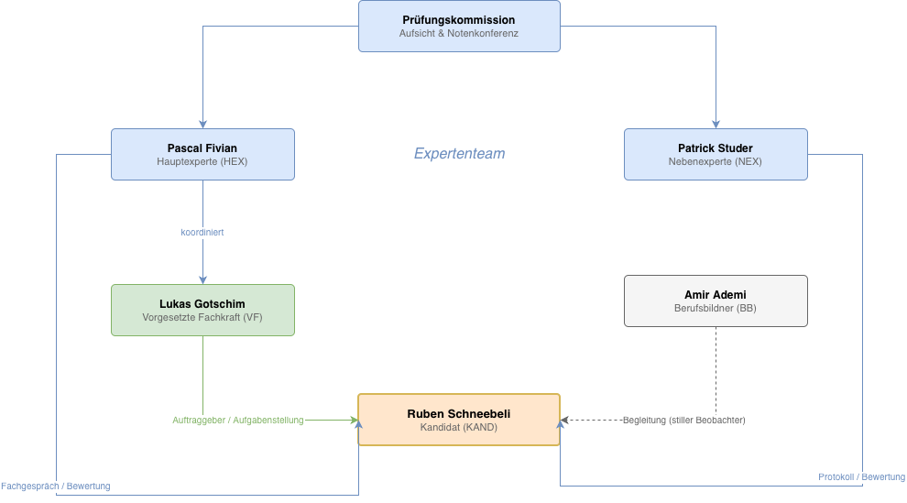
Abbildung 1- Projektaufbauorganisations- Diagramm

1.3 Auftrag und Vorkenntnisse

1.3.1 Detaillierte Aufgabenstellung
Ziel der IPA ist die Entwicklung einer vollständigen Webapplikation zur strukturierten Erstellung, Bearbeitung und Verwaltung von Software Architecture Documents (SAD). Die Anwendung umfasst insgesamt vier zentrale Benutzeroberflächen, welche die zentralen Benutzerabläufe für die Verwaltung von Templates und die Erstellung der finalen Dokumente abbilden.
Zu Beginn der IPA werden die fachlichen und technischen Anforderungen strukturiert erfasst und in einer Anforderungsdokumentation festgehalten. Diese umfasst funktionale und nicht-funktionale Anforderungen, jeweils mit Priorität und Akzeptanzkriterien, und dient als Grundlage für die Umsetzung und spätere Bewertung.
Der Zugriff erfolgt über einen vordefinierten Mock-Benutzer mit festem Benutzernamen und Passwort. Eine echte Benutzerregistrierung oder Integration eines firmenspezifischen Berechtigungssystems ist nicht Bestandteil der IPA und wird erst in einem späteren Projektabschnitt realisiert. Die Mock-Authentifizierung bildet jedoch eine technisch saubere Grundlage für den späteren Austausch durch ein produktives Security-Modul.
Nach der Anmeldung gelangt der Benutzer zur Template-Übersicht, in der vorhandene SAD-Templates eingesehen und mittels Soft Delete ausgeblendet werden können. Zusätzlich können neue Templates erstellt werden, die eine HTML-basierte Struktur (Titel, Kapitel, Abschnitte) enthalten. Auf Basis eines gewählten Templates kann der Benutzer ein SAD-Dokument erstellen und die Inhalte über einen integrierten Rich-Text-Editor erfassen und bearbeiten. Der gesamte HTML-Content eines Dokuments wird als zusammenhängender Datensatz explizit gespeichert und dauerhaft in der Datenbank abgelegt. Der Benutzer kann ein gespeichertes Dokument zu einem späteren Zeitpunkt erneut öffnen, weiterbearbeiten und erneut speichern.
Das Backend ist in drei funktionale Service-Gruppen unterteilt:
- User-Services – Validierung des Mock-Logins und Basic-Auth-Prüfung. Es wird ein Endpoint bereitgestellt, über den sich der vordefinierte Mock-Benutzer authentifizieren kann.
- Template-Services – Verwaltung der SAD-Templates mit folgenden Operationen: Abrufen aller Templates, Abrufen eines einzelnen Templates, Erstellen eines neuen Templates, Aktualisieren eines bestehenden Templates sowie Soft Delete.
- Document-Services – Verwaltung der SAD-Dokumente mit folgenden Operationen: Erstellen eines neuen Dokuments auf Basis eines Templates, Laden eines bestehenden Dokuments, Aktualisieren der Dokumentinhalte sowie Export als PDF.
Das konkrete API-Design (URL-Struktur, HTTP-Methoden, Request-/Response-Formate) wird vom Kandidaten im Rahmen der IPA erarbeitet und dokumentiert. Die Einrichtung der Entwicklungs- und Laufzeitumgebung ist Bestandteil der IPA. Die drei Komponenten (Frontend, Backend, Datenbank) werden in separaten Docker-Containern betrieben und über eine docker-compose.yml konfiguriert. Die Umgebung umfasst die Netzwerkkonfiguration zwischen den Containern, die Verwaltung von Umgebungsvariablen (z. B. DB-Credentials, Backend-URL) sowie die Sicherstellung, dass alle Dienste stabil miteinander kommunizieren. Technisch basiert die Applikation auf einem Java-Spring-Boot-Backend, einem React-TypeScript-Frontend sowie einer PostgreSQL-Datenbank. Die Wahl von PostgreSQL als relationales Datenbankmanagementsystem wird im Rahmen der Arbeit begründet. Das Datenmodell wird unter Berücksichtigung von Normalisierungsgrundsätzen entworfen und dokumentiert. Sicherheitsrelevante Anforderungen wie Basic Authentication, serverseitige Validierung aller Eingaben, Sanitizing der Rich-Text-Inhalte und eine restriktive CORS-Konfiguration gehören zum definierten Funktionsumfang. Abschliessend werden Unit-Tests, API-Tests und manuelle End-to-End-Tests durchgeführt, um die Funktionsfähigkeit aller vier Screens und der drei Backend-Servicebereiche sicherzustellen. Das Testkonzept, die Testfälle und deren Ergebnisse werden strukturiert dokumentiert.

2. Zeitplan

2.1 Übersicht Zeitplan
Besseren screenshot einfügen!!
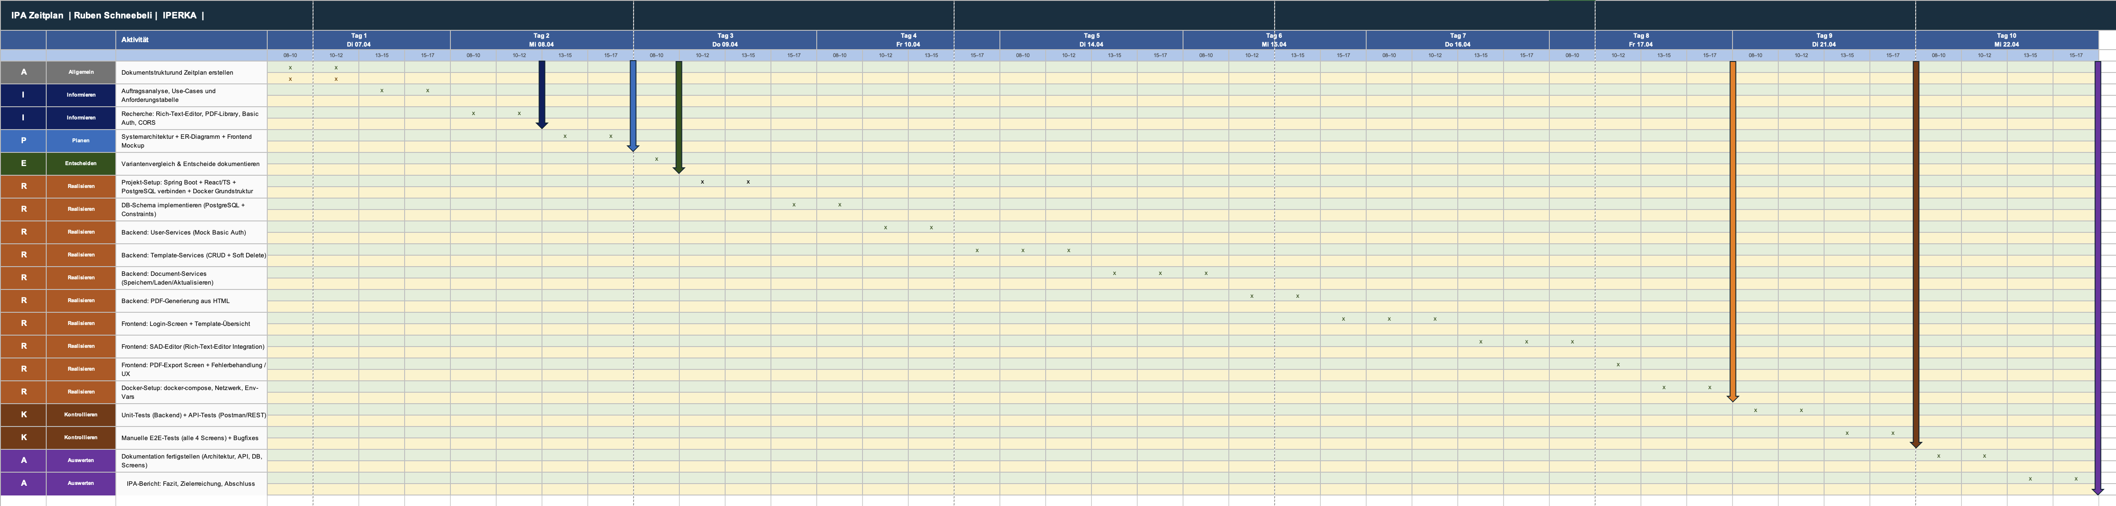
Abbildung 2 - IPA Zeitplan

2.2 Soll / Ist vergleich
Die Gründe Zeile im Zeitplan zeigt an wann ich welche Aufgabe erledigt haben sollte, und die gelbe Zeile zeigt, wann ich sie wirklich beendet habe. Durch diese Art von Planung werden die Abweichungen sichtbar dargestellt und es dient als eine Hilfe für die nächste Projekt Planung.
Am Schluss wesentliche Abweichungen nachtragen

2.3 Risikomanagement
Risiko / Problem | Wahrscheinlichkeit | Auswirkung | Massnahme / Reaktion | Eingetreten?
Zeitverzug durch ein Technisches Problem. | Mittel | Hoch | Im Journal Dokumentieren, Prioritäten anpassen und unwichtige Features kürzen. | —
Zu viel Zeit in die Perfektionierung eines Feature gesteckt, anstatt weiterzumachen. | Mittel | Mittel | Pro Feature Maximal die geplante Zeit einhalten, danach weitergehen, auch wenn es nicht perfekt ist. | —
Dokumentation vernachlässigt und muss aufgeholt werden. | Hoch | Hoch | Täglich das Journal ausfüllen und die Kapitel im Bericht parallel zur Umsetzung ausfüllen. | —
Zeitverzug durch Spring-Boot-Konfiguration. | Niedrig | Hoch | Dokumentation lesen, Community-Ressourcen nutzen. | —
PDF- Generierung: falsches Layout (CSS wird nicht korrekt gerendert). | Mittel | Mittel | Library früh testen und einfaches CSS ohne komplexe Styles benutzen. | —
CORS-Fehler zwischen Frontend und backend Container. | Mittel | Hoch | CORS-Konfiguration sofort testen, sobald die Container laufen und nicht erst bis am Ende warten.
Docker Container starten in der falschen Reihenfolge. | Niedrig | Mittel | Von Anfang an Health-Check konfigurieren im docker-compose.yml.
Rich-Text-Editor verhaltet sich unerwartet oder ist schlecht dokumentiert. | Mittel | Mittel | Library früh genug nach eigenen Kriterien auswählen und dann dabeibleiben.
Tabelle 2 - Risikomanagement Tabelle

3. Arbeitsprotokoll (Journal)

4. Persönliches Fazit

4.1 Rückblick auf die IPA

4.2 Was hat gut funktioniert

4.3 Was würde ich anders machen

4.4 Persönlicher Lerngewinn

Teil 2 – Projekt

5. Kurzfassung

6. Informieren

6.1 Auftragsanalyse

6.1.1 Ausgangslage und Umfeld

6.1.2 Projektziel

6.1.3 Anforderungsdokumentation

6.1.4 Use-Case-Übersicht

6.1.5 Kontextdiagramm / Systemabgrenzung

6.2 Informationsrecherche

6.3 Wahl der Projektmethode: IPERKA

7. Planen

7.1 Entwicklungs- und Laufzeitumgebung

7.2 Risikomanagement

7.3 Datenmodell (ERD)

7.3.1 Begründung der Modellierungsmethodik

7.3.2 ER-Diagramm

8. Entscheiden

8.1 Rich-Text-Editor Library

8.2 PDF-Generierung Library

8.3 Datenbankwahl: PostgreSQL

8.4 Weitere Entscheide

9. Realisieren

9.1 Datenbank Implementierung

9.1.1 SQL-Schema

9.1.2 Sicherheit und Integrität

9.1.3 Indexierung und Performance

9.2 Backend – Projekt-Setup und Architektur

9.3 Backend – User-Service (Basic Auth)

9.4 Backend – Template Service

9.5 Backend – Document-Services + PDF-Generierung

9.5.1 Input Sanitizing

9.6 REST-API Dokumentation

9.6.1 Request / Response Beispiele

9.7 Docker-Setup

9.7.1 docker-compose.yml

9.7.2 Netzwerkkonfigurationen

9.7.2 Umgebungsvariabeln

9.8 Frontend – Screens und Komponenten

9.8.1 Screen 1 - Login

9.8.2 Screen 2 – Template Übersicht

9.8.3 Screen 3 – Dokumenten Übersicht

9.8.4 Screen 4 – SAD-Editor

9.8.5 Konsistenz und Screen-Flow

9.9 Sicherheitsmassnahmen – gesamtüberblick

9.10 Versionierung (Github)

10. Kontrollieren – Testing

10.1 Testinfrastruktur und Testumfeld

10.2 Testarten und Begründung

10.3 Testdrehbuch

10.4 Testbericht

10.5 Verbesserungspotenzial und Nacharbeiten

11. Auwerten

11.1 Zielerreichung

11.2 Reflexion

12. Installationsanweisung

12.1 Systemvoraussetzungen

12.2 Installation und Start

12.3 Konfigurationsparameter

13. Benutzeranleitung

13.1 Login

13.2 Template erstellen unf verwalten

13.3 SAD-Dokument erstellen und bearbeiten

13.4 PDF-Export

14. Glossar

15. Literaturverzeichnis

16. Anhang

16.1 Verzeichnisse

16.1.1 Tabellenverzeichnis
Tabelle 1- Projekt-Akteure mit ihren Verantwortlichkeiten 5

16.1.2 Grafikverzeichnis

16.1.3 Quellenverzeichnis

